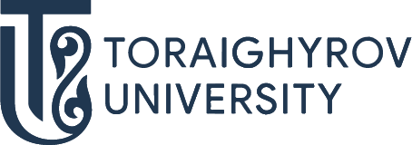
БІЛІМ БЕРУ БАҒДАРЛАМАЛАРЫ ӘЛЕМІН ТАНЫП БІЛ!

В071 Химиялық инженерия және процестер
6В07107 Бейорганикалық заттардың химиялық технологиясы

ТРАЕКТОРИЯ
- Бейорганикалық заттар технологиясы;
- Электрохимиялық өндіріс технологиясы

БОЛАШАҚТА ЖҰМЫСПЕН ҚАМТАМАСЫЗ ЕТУ

СІЗ ҚЫЗМЕТ ІСТЕЙ АЛАТЫН ОРЫНДАР:
- "Қазақстан алюминийі" АҚ
- "Қазақстан электролиз зауыты" АҚ
- "Қазхром" ТҰК АҚ Ақсу ферроқорытпа зауыты
- "Каустик" АҚ
- ЖШС "АгроХимпрогресс"
- ЖШС "Водоканал" және т. б.

Сіз қандай қызметте істей аласыз?
- Химик лаборанты
- Инженер технолог
- Технологиялық қондырғылардың операторы
- Химик аналитик

Дұрыс таңдау жаса – ToU оқуға кел

Қабылдау комиссиясы  Павлодар қ, Ломов көшесі, 64  Тел.: 8(7182) 67-37-73  87054062266  87074062266  Дайындық курстары  87015263640  @priemka.tou  www.tou.edu.kz @psu.kz  ToU-college:  Павлодар қ,, Толстой көш, 99  8(7182) 62-22-10  87014998663 | Павлодар қ, Ломов көшесі, 64  «Химия және химиялық технологиялар» кафедрасы,  А-511 каб.  Тел: 8(7182) 67-36-51  Сот.:87013791113  87776256902

